Муниципальное общеобразовательное учреждение
Охотничьевская средняя школа

«Моя малая Родина: природа, культура, этнос»
Ульяновский район

Руководитель: учитель географии
Зяббарова Разиня Нурулловна

п. Ст. Охотничья 2024г.

Великую землю,
Любимую землю,
Где мы родились и живём,
Мы Родиной светлой,
Мы Родиной нашей,
Мы Родиной милой зовём.
Быть патриотом - значит любить свою страну, свой народ, уважительно и бережно относится к истории своей страны, своего края, к его прошлому. Нельзя быть патриотом, не чувствуя личной связи с Родиной, не зная, как любили и берегли ее наши предки, наши отцы и деды. А нам есть чем гордиться! Исторически сложилось так, что любовь к Родине, патриотизм во все времена в Российском государстве были чертой национального характера.
Этнографическое наследие жителей нашего сельского поселения складывается из сохранения и распространения в населённом пункте традиций, обрядов, народных ремёсел, обеспечивающих культурное наследие для нас, подрастающего поколения. Через познание «малой» родины, её исторического и культурного наследия человек осознает свою сопричастность к истории страны, ее прошлому, настоящему и будущему. «Малая» родина – это колыбель человека.
Наш поселок Станция Охотничья до 1887 года был расположен рядом с красивым смешанным лесом, в котором водилось очень много разного зверя и большое многообразие птиц. Лес принадлежал помещику князю Оболенскому, усадьба которого находилась в селе Ивановка на территории детского дома имени Александра Матросова, что в полутора километрах от поселка.
По указу царя князь Оболенский вынужден был, а возможно и сам заинтересован, в строительстве железнодорожной трассы Бугульма – Инза, которая по проекту должна была проходить через лес.
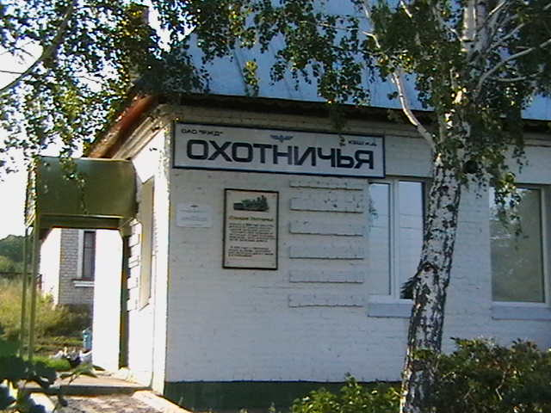
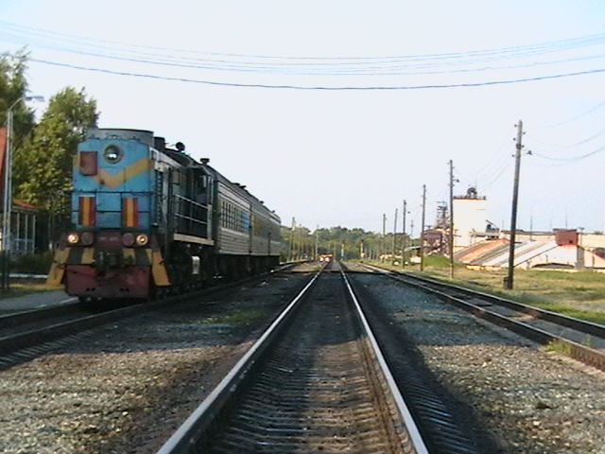

Железнодорожная станция Охотничья
Название «Станции Охотничья» говорит само за себя, в этих местах сам князь Оболенский с друзьями, гостями, родственниками охотился на дичь и зверя. У него была большая псарня породистых собак специально для охоты. Из воспоминаний жителей поселка, известно, что у Оболенского гостили не только местные помещики, но и именитые люди, которые с большим удовольствием принимали участие в охоте. По воспоминаниям старожилов у Оболенского бывал композитор П.И. Чайковский, впоследствии он написал музыку по впечатлениям от охоты в наших лесах. Охота была одним из любимых занятий помещика.
Со строительством железной дороги появились первые дома переселенцев из села Ивановка. Это люди, которые стали работать на железной дороге. Был построен первый деревянный дом для железнодорожников и их семей – дом барачного типа. В нём проживало пять семей. Сразу же началось строительство здания вокзала, оно тоже было деревянным. Постепенно количество жилых домов увеличивалось, поскольку сюда переезжали люди, которые захотели жить около железной дороги. Жители занимались охотой, земледелием, разводили скот. Площадь леса уменьшалась, его использовали
для строительства, для отопления (на дрова), расчищали участки для посева пшеницы, ржи, картофеля и других сельскохозяйственных культур. Так постепенно рос посёлок. Росли и площади посевных земель.

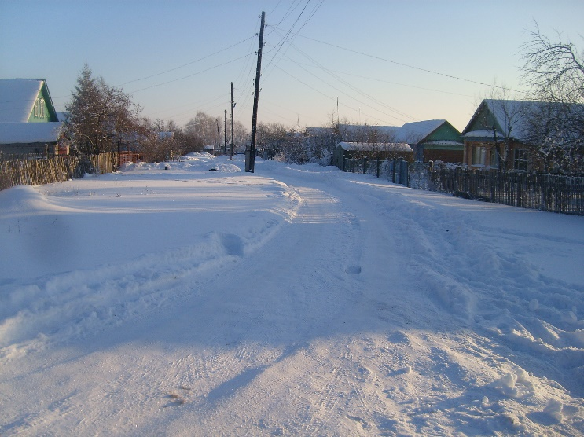

Одна из улиц поселка

Долгими зимними вечерами, после окончания осенне-полевых работ, молодые девушки собирались в избе на посиделки и занимались рукоделием: вышиванием, прядением, вязанием.

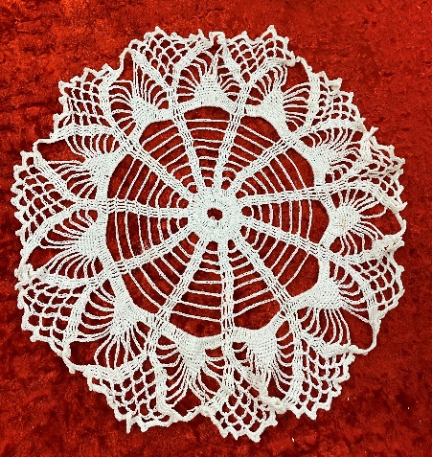
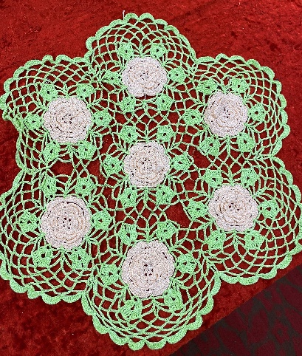
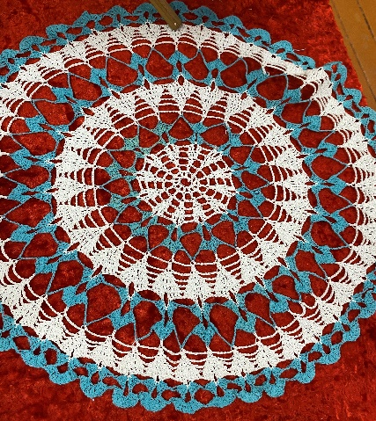

Сюда же приходили парни с гармошкой и тогда молодежь пела русские песни, плясали и танцевали до утра. Вышивки были разными по предназначению и технике исполнения (вышивка гладью и крестиком). История возникновения вышивки крестиком уходит вглубь веков, в те далекие времена женщины вышивали в основном красными нитками по белому полю. Расписывали крестом одежду, обувь, занавесы, полотенца.
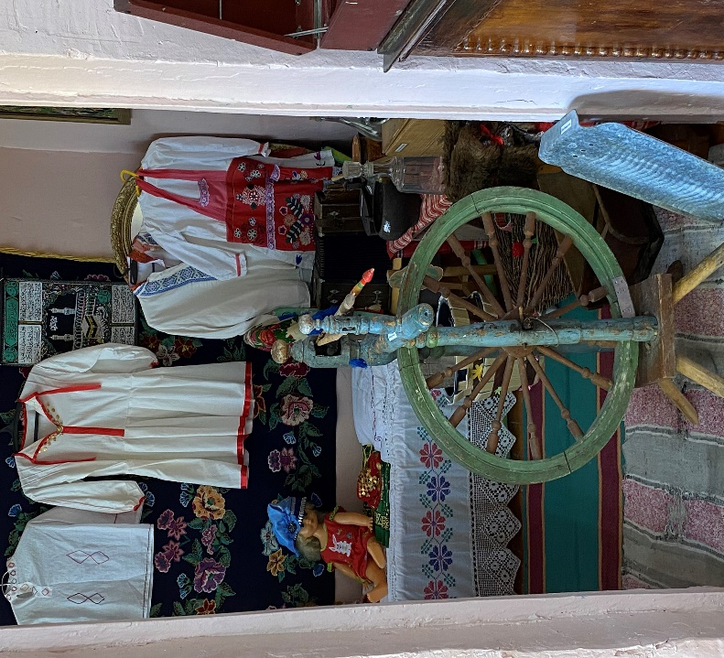
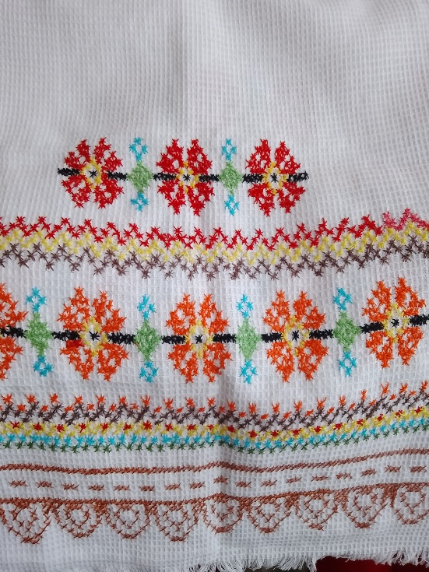

Вышивки на одежде, прялка. Вышивка на полотенце с
преобладаем красного цвета.
(Глушенкова А.И)

Каждый узор, каждая черточка были наполнены особым смыслом. Кроме солнца большое значение в те времена имели земля. вода. дождь. Так прямая горизонтальная линия обозначала землю, волнистая горизонтальная — воду, наклонные линии – дождь. А любовь и семейное счастье у наших предков отвечали и символы птиц. Если две птицы вышивались с повернутыми друг к другу головами, речь шла о счастливой, взаимной - любви. Если наоборот – любовь не складывалась.
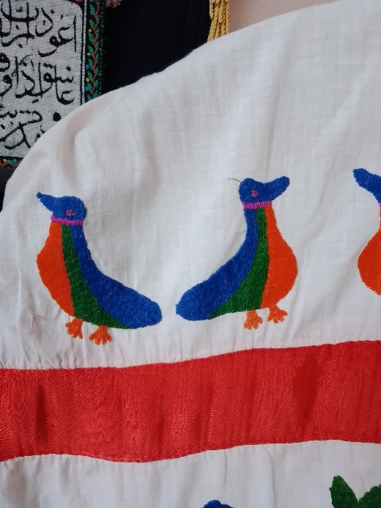
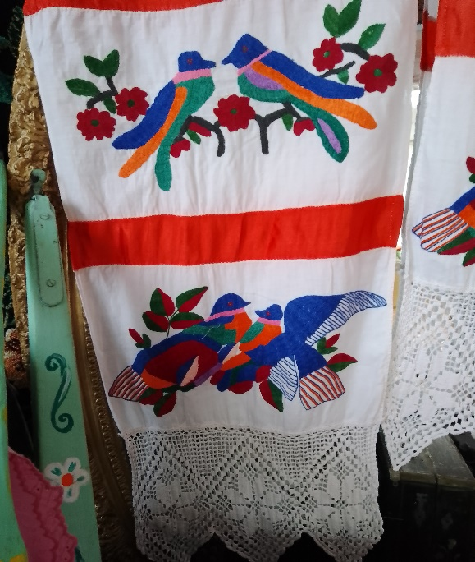

Вышивка с птицами.
Позже вышивкой начинают заниматься практически все слои населения, в основном девушки-крестьянки. Полотенца, одежду, передники и скатерти украшали вышивкой, кружевами, сплетенными лентами. Украшали даже валенки и сапожки.
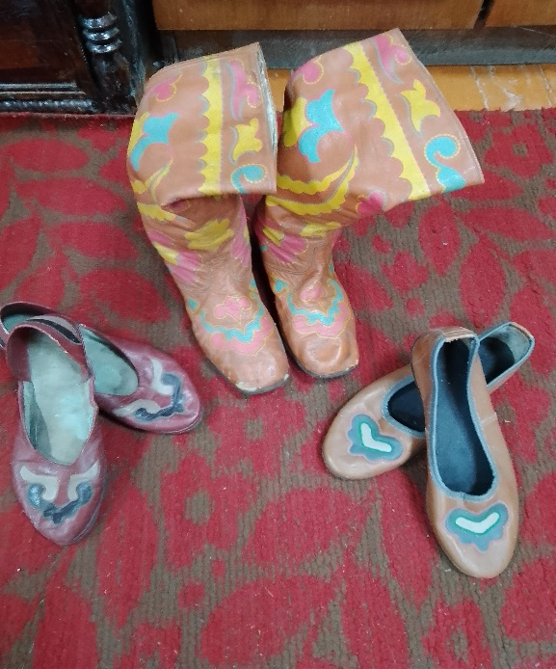

Обувь татарских девушек
Вышивка в то время имела свое особое значение. Чаще всего вышивка на одежде служила оберегом. Для этого её наносили на рукавах, подоле, воротнике. Рисунки придумывали сами – по подобию узоров на окнах зимой, из стилизованных изображений растений, цветов, фигур человека и животных.
Каждому человеку дорого и близко то место, где он родился и вырос. На мой взгляд, этнографическое наследие моего села имеет большое значение и достойно того, чтобы о нем знали жители нашего края.
Мы живем для того, чтобы оставить о себе память. Наша память - это наши добрые дела и поступки, это наше духовное богатство. А духовное богатство личности складывается, прежде всего, из уважения к труду, благодаря которому создано все прекрасное на Земле. В нашем поселке есть люди, которые могут многое рассказать об истории, традициях, обычаях, занятиях предков, населявших наши места. Хочется, чтобы ничего не исчезло бесследно, чтобы осталась память в наших сердцах о людях, совершивших трудовые подвиги. Конкретные люди моей малой Родины во все времена стремились передавать своё культурное наследие последующим поколениям. Важен ли для современного человека опыт предыдущих поколений? Я думаю, да, ведь без него он не сможет двигаться вперед и развиваться. Вот почему в нашей школьной музейной комнате один из разделов посвящен этнографическому наследию малой Родины. Здесь собраны экспонаты, связанные с занятиями жителей, среди которых есть представители различных этносов. Поисковая работа способствует обогащению музейного фонда предметами крестьянского быта. Встречи во время сбора экспонатов оказывают благотворное воздействие на школьников. Представители старшего поколения с удовольствием делятся своими житейскими впечатлениями, рассказывают об укладе народной жизни, дарят старинные вещи для музея. Здесь имеются некоторые предметы домашней утвари: ухват, кочерга, чугуны, утюги, маслобойка, прялка, которую принесла жительница поселка Храмова С.В., мебель (комод ручной работы, шкаф для хранения посуды), изделия из дерева, выполненные мужскими руками, которая впоследствии использовалась как кухонная утварь.
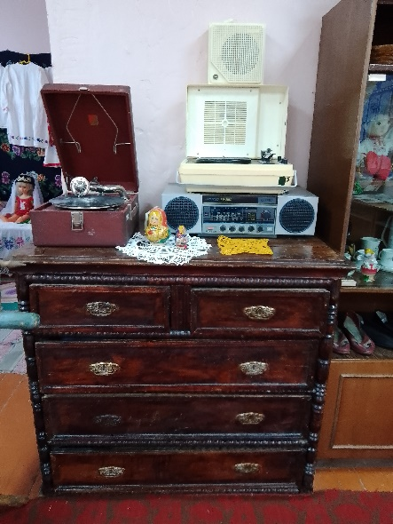
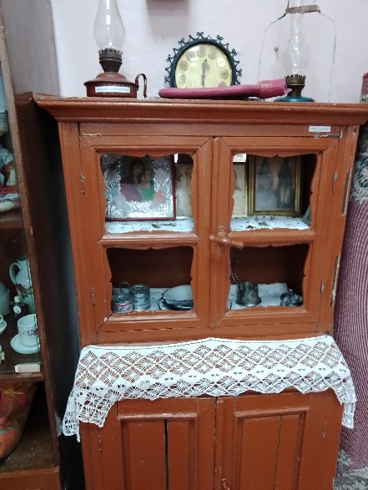

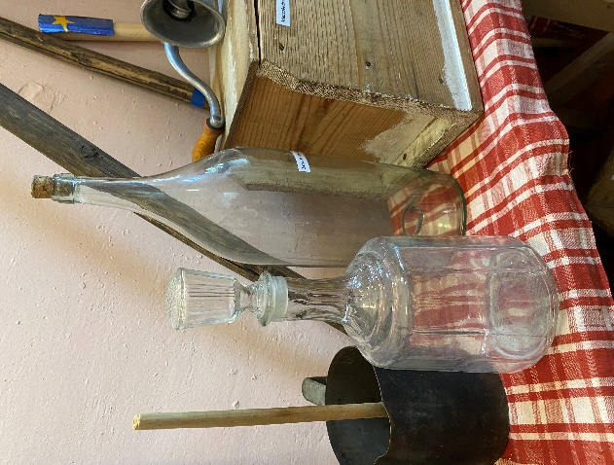
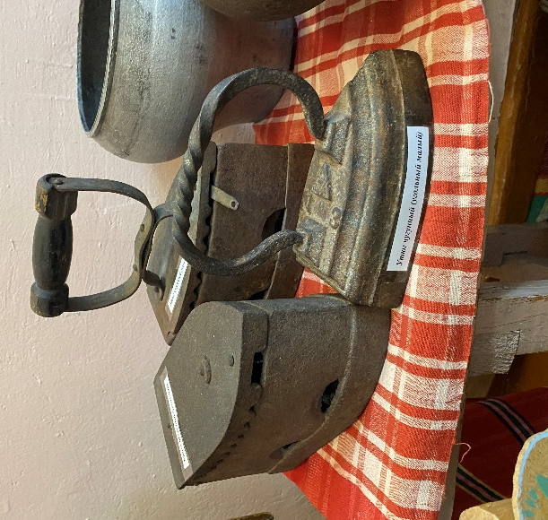

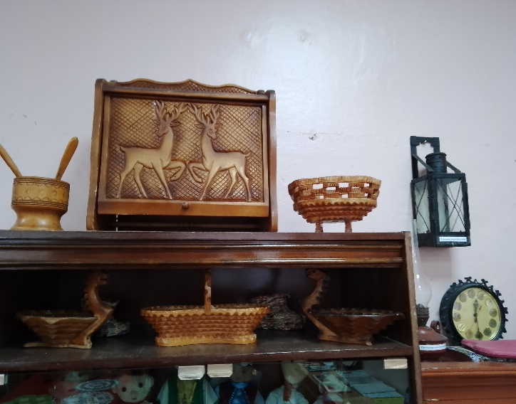
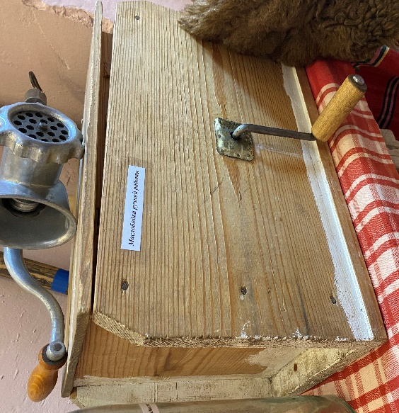
Кухонная утварь

Кухонная утварь

Большую часть населения составляют русские, затем
татары, чуваши и мордва. В настоящее время в нашем поселении проживают, и переселенцы из бывших республик Средней Азии таджики, азербайджанцы и др.
В разделе «Мы не забудем школу никогда» представлены экспонаты, рассказывающие об истории нашей школы.
В 1934 году на станции Охотничья была построена первая начальная школа. Она находилась за железнодорожной линией, на том месте, где сейчас проживает семья Алексеевых. Первыми учителями были Тарасов П.А., Тарасова А.П., Найдёнова А.И. В школе было всего две комнаты и печное отопление. Парт было очень мало. В двух классах обучалось 35 учеников. Эта школа была четырёхлетней. В 1960 году Охотничьевская школа стала восьмилетней, а в 1965 году был открыт девятый вечерний класс.
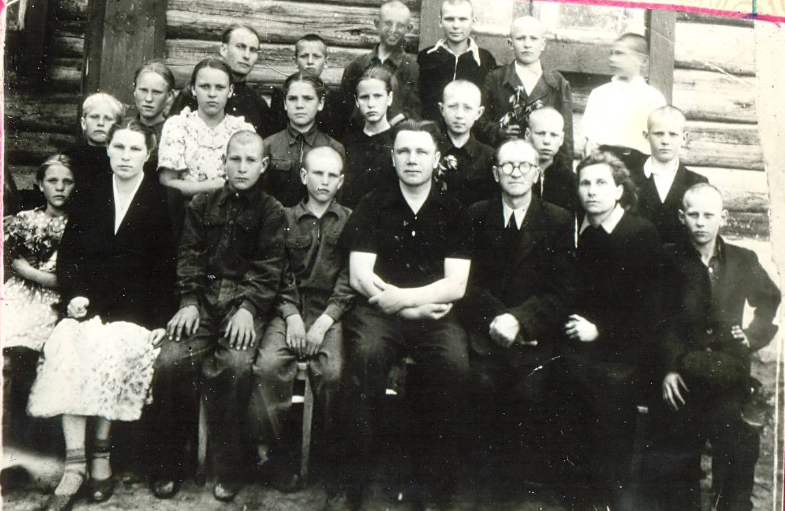
Первой заведующей школы была Лютикова (Лаврентьева) Анна Петровна. Восьмилетнюю школу возглавлял Лютиков Анатолий Петрович.

Первые ученики и учителя школы. В первом ряду вторая справа Лаврентьева А.П.

Новая школа

А в 1964 году началось строительство новой школы. 1 февраля 1966 года строительство было полностью завершено. Огромный вклад в строительство этой школы внёс Лютиков Анатолий Петрович – первый директор. Он же возглавлял школу с 1980 по 1995 год. 2 февраля 1966 года согласно решению Ульяновского райисполкома Охотничьевская школа была преобразована в среднюю.
Вот лишь некоторые учебные пособия, которыми пользовались ученики 60-х – 70-х годов прошлого века.
Счёты - устройство, которое было незаменимо для решения примеров. Счёты – это рама с нанизанными на спицы костяшками по 10 штук на каждой. Ребята в школе учились считать, передвигая по спицам костяшки, при сложении костяшки придвигали, при вычитании – убирали.
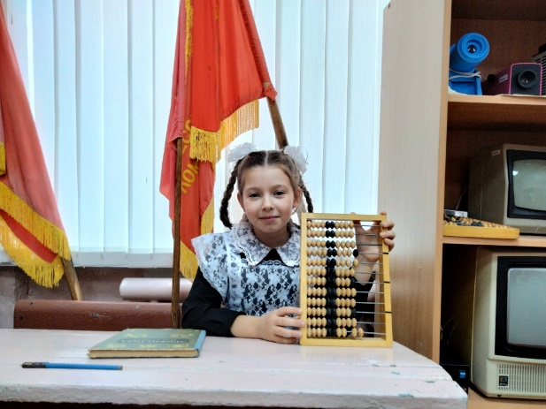 Школьные счеты

Ручки, которыми используются сейчас, называются шариковыми, до того, как они появились в школах, а это было лет 40-45 назад, бабушки и дедушки писали деревянными ручками со стальным наконечником, в который вставлялось специальное пёрышко.
На крышках парт были вырезаны желобки для перьевых ручек, а посредине парты находилось углубление для переносной чернильницы-непроливайки. Школьная чернильница—непроливайка из прошлого, очень похожа на баночки-непроливайки для рисования. Если ее перевернуть — ни капли не прольется.
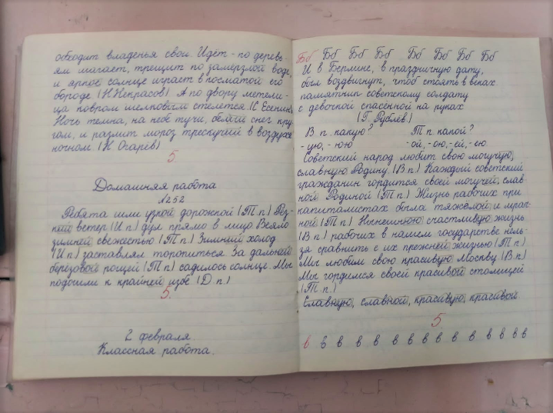
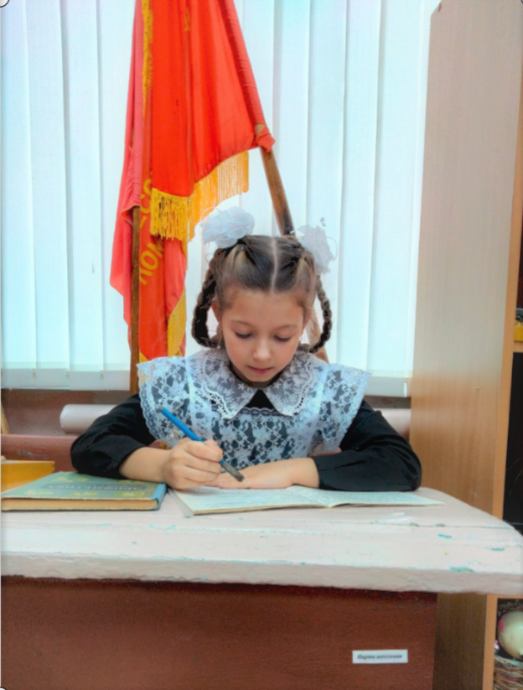
Первоклассники очень старались, выводя пером свои первые буквы, а уроки чистописания становилось для некоторых особо увлекательным занятием, особенно когда учитель хвалил за аккуратное письмо. Сначала ребята легонько обмакивали перо в чернильницу-непроливайку, затем стряхивали лишние чернила, и не спеша записывали за учителем.
За школьной партой Тетрадь по чистописанию

Постепенно у школьников происходит как бы переоценка ценностей: то, что раньше не замечалось, наполняется новым смыслом, новым содержанием. Старинные крестьянские вещи приобретают в восприятии детей совершенно новое звучание, когда они постоянно с ними соприкасаются. Самые обычные старинные вещи для них становятся родными, поэтому очевидно, какую большую роль в нравственно-эстетическом воспитании.
Жители старшего поколения знают сельских мастеров ремёсел, знают и ценят прошлое своих предков (обряды, праздники, традиции), а вот молодёжь и школьники знают об этом мало.
В основе русской культуры лежат русские национальные ценности. Традиции народа – это то, что полнее всего отражает его духовный облик и внутренний мир. Это не застывшие обряды, а живая национальная память народа, пройденный им путь и неповторимый духовный опыт. Традиции хранят человека от обезличивания, позволяют ощутить связь времен и поколений, получить в трудную минуту поддержку и необходимую жизненную опору.
Богатейшее культурное наследие наших предков уходит корнями в глубь веков, в повседневный опыт труда, мудрого освоения окружающей природы. Другими словами, культурное наследие - это особая часть культуры, значимость которой признана поколениями.
Человек может быть по-настоящему, полностью счастлив только на своей родине, в том краю, где он родился и вырос, где живут его родные и близкие, его друзья. Ведь что для человека является самым дорогим? Конечно же, это родители, дети, семья. Но эта трепетная любовь, чувство искренней привязанности к ним и выражается в слове «малая родина».
Жаль, что сегодня мало молодых людей, кто продолжает нести любовь к народному промыслу, традициям, к культурному наследию, обычаям как это делали наши предки.
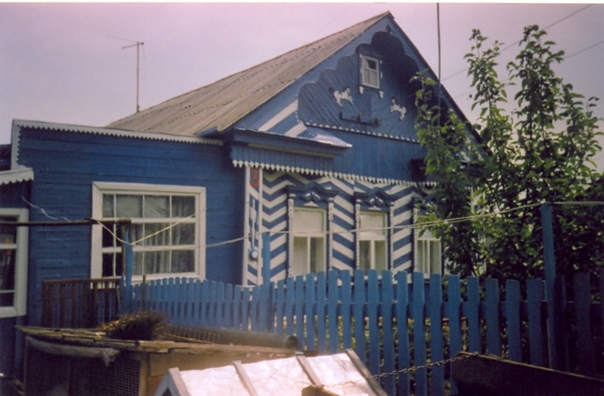
Самое прекрасное на свете - Родина. У каждого человека есть Родина, и каждый любит ее. Любит место, где он родился и живет. Человек любит людей, с которыми он живет, любит свой край, свой народ. Любит родные леса и поля, свою зиму и свое лето, свою весну и свою осень.

Маленькие станции России,
Полевые, к северу лесные,
В тополиной вьюге по весне,
Золотые осенью, зимою
В голубых сугробах под луною
Примут поезд,
Промелькнут в окне –
И земля покажется красивей,
Потому что за спиной всегда
Маленькие станции России
На пути в большие города.
(Анатолий Чепуров)

